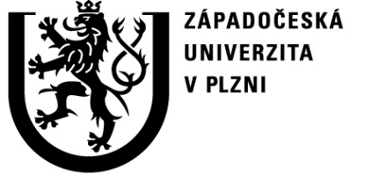

Potvrzení / Certificate / Справка

Škola / univerzita / ministerstvo / zastupitelský úřad
School / university / ministry / representative office
Школа / университет / министерство / дипломатическое представительство

potvrzuje, že dosažené středoškolské vzdělání, potvrzené dokumentem
certifies that the attained secondary education certified by the document
подтверждает, что достигнутое среднее образование, подтвержденное документом
název dokumentu / name of the document / название документа

opravňuje / allows / позволяет
příjmení, jméno / surname, name / ФИО

datum narození / birth date / дата рождения

trvalé bydliště / permanent residence / постоянное место жительства

ucházet se o přijetí ke studiu vе vysokoškolském vzdělávání (v bakalářském nebo nenavazujícím magisterském studijním programu)
to apply to study in a tertiary education program (Bachelor's study program or Master's not following a Bachelor's study program)
поступать на обучение в высшем учебном заведении (на бакалавриате, или в магистратуре, не продолжающей бакалавриат)
ve státě / in the country of / в государстве
Potvrzení je vydáno (kým) / The certificate is issued by (whom) / Справка выдается (кем)
příjmení, jméno / surname, name / ФИО | pozice / position / должность
………………………….  datum / date / дата | …………………………  razítko / stamp / печать
………………………….
podpis / signature / подпись

